Závazná přihláška a organizační pokyny
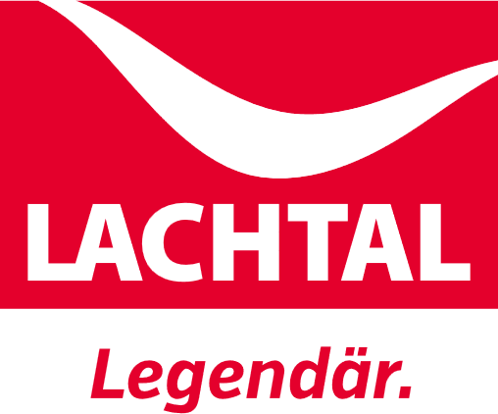
Lyžařský výběrový kurz 2026

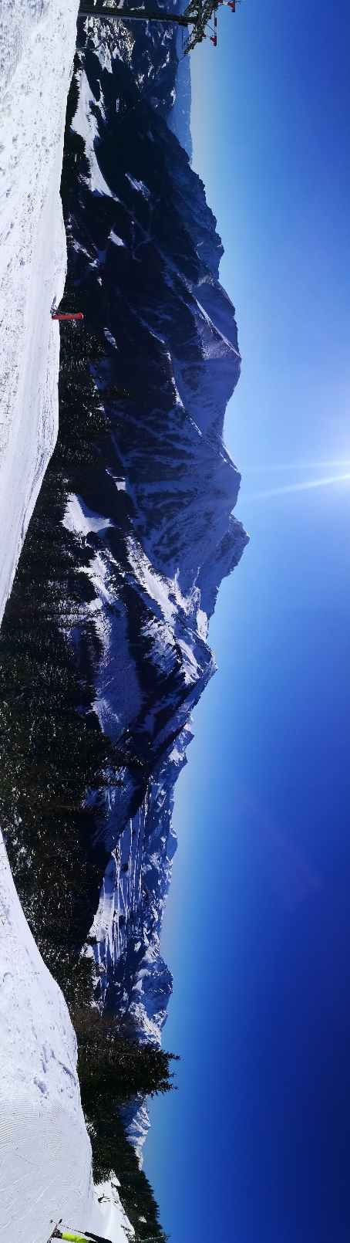

Termíny: 1. termín LVK I - 13.1.2025 – 17.1.2026 2. termín LVK II - 11.3.2025 – 15.3.2026
Termíny budou rozděleny, dle počtu přihlášených studentů jednotlivých tříd.
Místo: 1. den Präbichl (https://www.bergfex.cz/praebichl/), 4. dny Lachtal (https://lachtal.at/der-berg/pisten/?lang=en)
Doprava: autobus CK
Odjezd: v den začátku LVK I/II od Janáčkova divadla (přesný čas odjezdu bude upřesněn)
Příjezd: v den ukončení LVK I/II do 21:30 k Janáčkovu divadlu
Ubytování a stravování: penzion Lachtal, vícelůžkové pokoje s koupelnou a sociálním zařízením na patře
Cena: 11 090,- + na místě platba pobytové taxy 2 eura /osoba/den (celkem 8 euro)

Cena zahrnuje: dopravu, ubytování, stravování – polopenze, skipas, pojištění – pojištění léčebných výloh v zahraničí včetně pojištění storno zájezdu až 80 % ze zdravotních důvodů, pojištění odpovědnosti, pojištění smrti v případě úrazu, nebo trvalých následků (bližší informace proběhnou na třídních schůzkách). V případě storno zájezdu ze zdravotních důvodů nutno doložit lékařskou zprávu pro pojišťovnu.
Platba: platební údaje + platba plné částky bude probíhat po uzavření výběru přihlášek (předpokládáme v druhé půlce listopadu 2025) a rozdělení účastníků do jednotlivých termínů

Povinná výbava + podmínky kurzu:
- lyžařský/snowboardový set se seřízeným bezpečnostním vázáním včetně ochranného vaku (platí i pro lyžáky a snowboardové boty)
- Lyžařská, nebo snowboardová zdatnost: začátečník/pokročilí
- prohlášení o bezinfekčnosti a odborném seřízení vázání (odevzdat při nástupu do autobusu)
- osobní doklady – kartička zdravotní pojišťovny, cestovní pas, nebo občanský průkaz
- lyžařský/snowboardový oděv, čepice, rukavice, lyžařské brýle, lyžařskou/snowboardovou přilbu – dle směrnic ISŠA, pevná zimní obuv, domácí obuv, hygiena
- vlastní povlečení
- pro přepravu osobních věcí použít velké cestovní tašky – ne pevné kufry
- další věci dle uvážení zákonných zástupců
Upozornění: po dobu konání LVK platí pro účastníky přísný zákaz kouření (cigarety, elektronické cigarety, vapo), požívání alkoholických nápojů a užívání jiných psychotropních látek, za jehož porušení hrozí účastníkovi vyloučení z kurzu a další výchovná opatření dle ustanovení školního řádu (směrnic) ISŠA.
Kontakt: vedoucí LVK, Mgr. Patrik Ingr, tel.: 737 844 413, mail: patrik.ingr@issabrno.cz
Videa z minulých ročníků naleznete na stránkách školy: https://issabrno.cz/hura-na-hory/
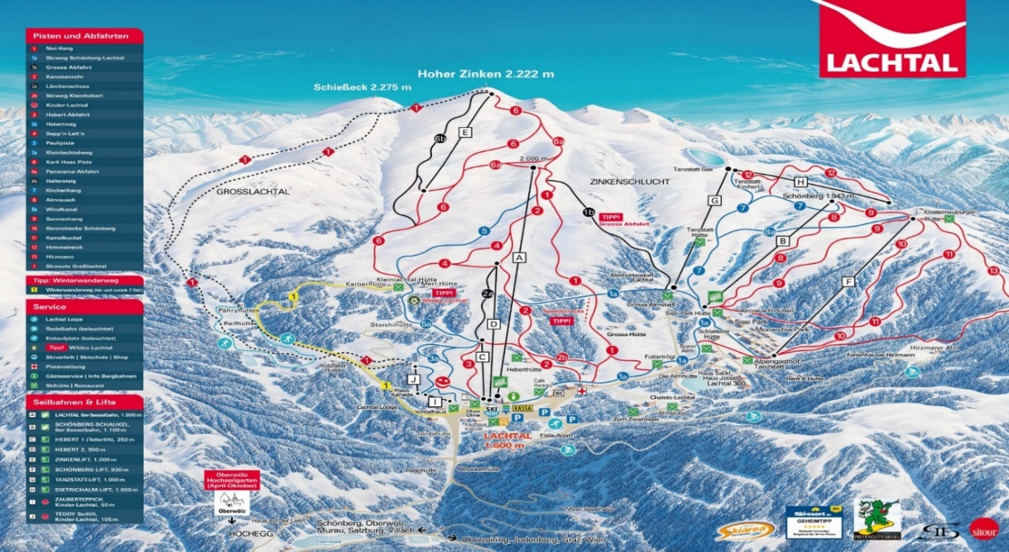
Jméno a příjmení žáka:
Třída:

V dne podpis zákonného zástupce / zletilého žáka…………………………………….

